ДЕПАРТАМЕНТ ОБРАЗОВАНИЯ АДМИНИСТРАЦИИ Г. САРОВ
Гагарина ул, д.6, Саров, Нижегородская область,607188
Тел/факс (83130) 39344, E-mail: goo@sar.ru, http://www.gorono.sarov-online.ru
ОКПО 25666029, ОГРН 1055225039792, ИНН/КПП 5254032220/525401001

_18.11.2011_ № _01.16-07/2326___

Министерство образования Нижегородской области
на № ___________ от __________

Информация
о выборе родителей (законных представителей)
модуля изучения курса "Основы религиозных культур и светской этики"
в ___________________г.Сарове________________________
муниципальном районе / городском округе.

Наименование модуля | Планируемое количество обучающихся 4-х классов в 2011-2012 учебном году для изучения курса | Количество учителей, преподающих курс
"Основы православной культуры" | 265 | 16
"Основы исламской культуры" | 1 | 1
"Основы буддийской культуры"
"Основы иудейской культуры"
"Основы мировых религиозных культур" | 68 | 7
"Основы светской  этики" | 383 | 20
ИТОГО: | 717 | 44

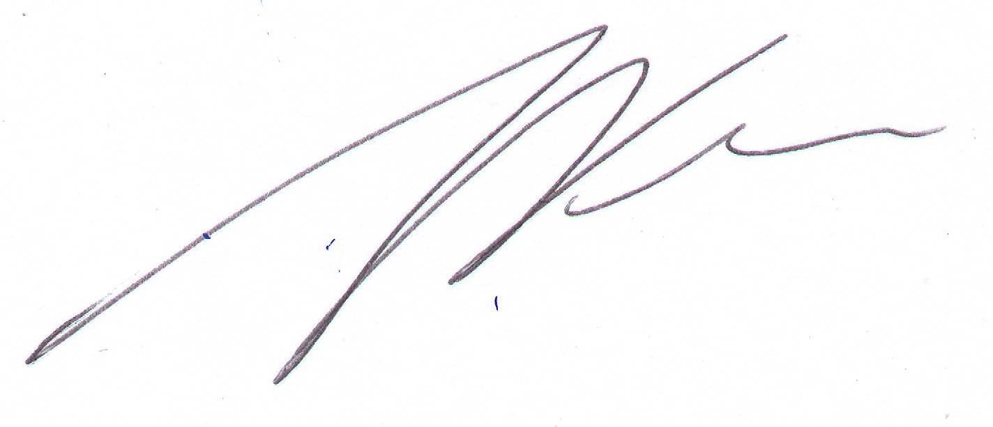
И.о.директора И.Л.Кочанков

Смирнова Любовь Владимировна
39410

